HiNet IO口触发接线说明

1. 接口定义：

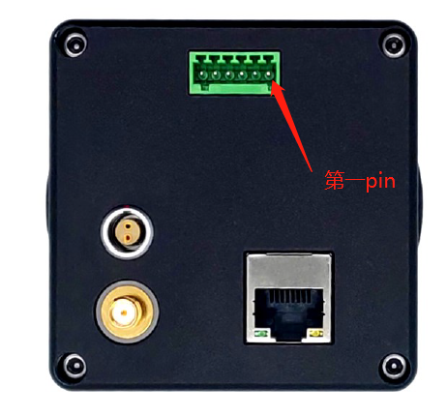

原理图：

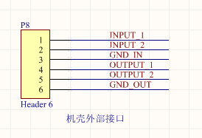

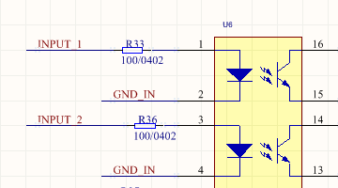

1. 接线说明

根据上面原理图，只需要在第一pin输入一个5V的高电平，第3pin接5V的GND信号即可实现触发。发光二极管支持最高50mA的电流，所以 5V驱动能力强的话建议串个电阻限流在10mA。